Анализ
работы библиотеки за 2014-2015 учебный год.

Библиотека является важным звеном воспитательного и образовательного процесса в школе. Являясь информационным центром, библиотека содействует качественному усвоению знаний, расширению кругозора учащихся. Библиотека вела работу с книжным фондом по комплектованию, созданию оптимальных условий хранения, списанию ветхой литературы.
Учебный фонд библиотеки на 01.05.2015 года составил 15512экз на сумму 3338291 руб. 70 коп. Фонд художественной, отраслевой и методической литературы на 01.05. 2015 года составил 14530 экз. на сумму 109229 руб. 83 коп. Из них методической литературы – 960 экз. Фонд электронных изданий - 3359 экз. Из них электронных учебников – 3020 экз.
Книгообеспеченность по библиотеке составила – 26 экз. книг на читателя. Из них учебной литературы – 15 экз. на ученика. Книгообеспеченность по художественному фонду составила -13 экз. на читателя. Организуется работа по обеспечению учащихся учебной литературой. Докомплектование учебного фонда проводилось в соответствии с ФГОС нового поколения. Создана база электронных учебников. Оформлена заявка на учебники, необходимые в 2015-2016 учебном году в количестве 1259 экз. на сумму 440412 руб. Учащиеся школы обеспечивались учебниками 2010-2014 годов издания. Книговыдача учебников составила 15955 экз.
В 2014-2015 учебном году списание устаревшей и ветхой литературы по художественному фонду составило 141 экз. на сумму 84157 руб. 12 коп
Списание учебной литературы: 348 экз. на сумму 56079 руб. 73 коп.
Число читателей библиотеки – 1141. Посещений за год 11428 Книговыдача за год составила – 21035экз. Ср. читаемость – 15 Ср. посещаемость – 10 Библиотека оснащена компьютерной техникой, предоставляющей пользователям выход в Интернет. Посетители используют медиаресурсы при подготовке рефератов, сообщений, для проведения уроков с использованием компьютерных информационных технологий. На уроках учителя используют электронные учебники, презентации, видеокассеты по истории, географии, математике, литературы, химии.
Библиотека обеспечивает работу компьютеров, принтеров Интернета, регулирует очередность проведения медиауроков в библиотеке.
Ведущее направление работы библиотекарей в 2014-2015 учебном году было – приобщение к чтению учащихся, создание условий для систематического чтения. Библиотекарь осуществляла руководство чтением детей, помогала приобретению навыков самостоятельной работы с книгой, учила самостоятельному поиску нужной информации через проведение индивидуальных бесед при выборе литературы, при записи в библиотеку. Библиотека формировала у учащихся культуру чтения, бережное отношение к книге, информационную грамотность через проведение библиотечных уроков, оформление книжных выставок, стендов. Оформлены стенды «За страницами ваших учебников», «Через книгу к духовности», « Читайка», «В мире учебников». Оформлялись книжные выставки: «Образовательный стандарт», «Безопасная дорога», «Учитель вечен на земле», « Современный урок» , « Если хочешь быть здоров», «Толерантность – это дружба», « 100 лет забытой войне»( 100 летию войны 1912 года) и др. регулярно оформлялись книжные выставки к знаменательным датам русских писателей под рубрикой «Литературный дилижанс». Всего за учебный год оформлено 48 книжных выставок.
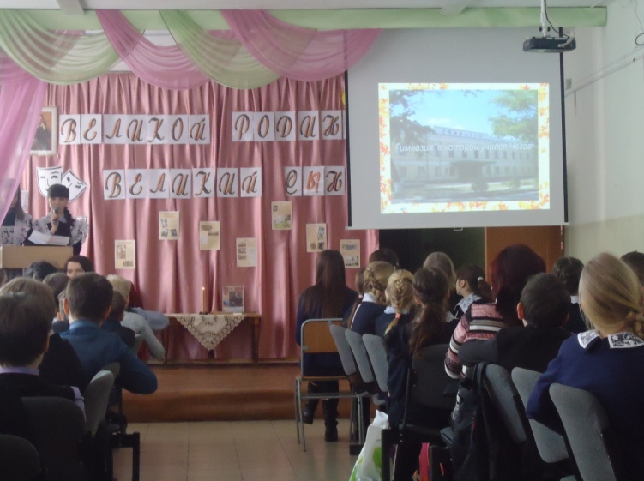
Библиотека принимала участие в воспитательном процессе, учитывая направления воспитательной работы школы, через проведение массовых мероприятий, книжных выставок, обзоров литературы и других форм массовой работы. Осуществляла помощь классным руководителям, проводила совместно с ними классные часы, подборки нужной информации для родительских собраний. Оформлялись книжные выставки: « Современный урок», « Классному руководителю», « Учитель вечен на Земле», « Профильное обучение - проблемы, перспективы», «Родительское собрание – разговор по душам», «Родительский авторитет». В массовой работе ориентировалась на знаменательные и памятные даты. Приняла участие в городском конкурсе внеклассных мероприятий: «Книга собирает друзей», посвященному Году литературы и заняла 1 место по городу. На суд зрителей была представлена литературно-театрализованная композиция «Великой Родины великий сын» (к 155-летию А.П. Чехова).
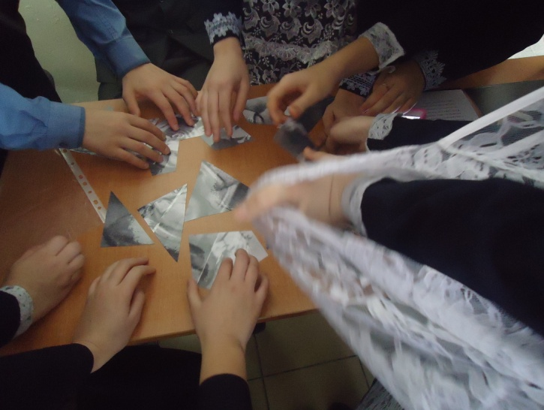

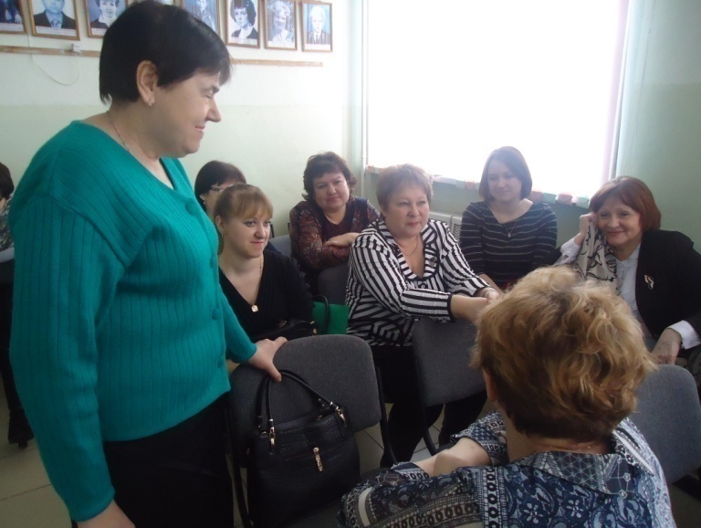

В рамках года литературы в библиотеке прошли внеклассные мероприятия, посвященные80-летию Кара Булычева, 200-летию М.Ю. Лермонтова,120-летию С. Есенина, 80-летию А. Лиханова. К 70-летию Победы с 4-ми классами проведены внеклассные мероприятия « Они сражались за мирное небо» с просмотром отрывков из бектрейлеров, художественных фильмов, с обзором художественной литературы о детях войны. Создана виртуальная книжная выставка « Дети войны», посвященная 70-летию Победы. Библиотекарь приняла участие в городском конкурсе компьютерной грамотности среди пенсионеров « Компьютерное долголетие» и заняла первое место. На областной конкурс « Олимпиада 2015» подготовлена презентация «День Победы глазами амурчан».
К 80-летию А. Лиханова приняли участие в городском конкурсе «Читаем Альберта Лиханова». Создан буктрейлер «А. Лиханов. 80-летие», который помещен на сайт библиотеки: biblioteka192.ucoz.ru и на You Tube. Прочитали повесть «Мой генерал», приняли участие в конкурсе рисунков и сочинений по произведению.
Традиционно, 9 октября, в библиотеке проходил Всероссийский урок чтения. По традиции в этот день библиотека организует встречи ребят с местными писателями и поэтами. В этом году учащиеся 7А и 11А классов встретились с Тамарой Ломако - свободненской поэтессой.
Ко Дню матери подготовлен и проведен классный час: «День матери».
С целью приобщения к чтению библиотека оформляет информационные раскладки, бюллетени, буклеты по различным направлениям воспитательной работы. В 2014-2015 году оформлены буклеты: « Чтение – это встреча с мудрецами», «Знаешь ли ты свои права», « Мы поможем спастись от туберкулеза», «Стихи о маме», «День народного единства». Составлялись рекомендательные списки литературы« О котах и кошках. Избранное», « Летнее чтение на досуге» для начальной школы и 5-11 классов. Оформлялись выставки одной книги « Советуем прочитать», « Эту книгу хочется перечитать», « День рождения книги»: Подвиг Павки Корчагина (100 лет Н. Островскому), В. Скотт Айвенго, Линдгрен Пеппи Длинный чулок., Н. Волков Волшебник изумрудного города.
Особое внимание в этом году было уделено работе по пропаганде правил дорожного движения. Библиотекарь вела внеклассную работу по пропаганде ПДД с 7А, 8Б, 9В классами, на которых шел разговор о правилах поведения на дорогах, оказанию первой помощи пострадавшему, решались билеты по ПДД, просматривались видео уроки по Интернету.
Для младших школьников проводились библиотечные уроки «Библиотека- город твоих друзей», «Что за прелесть - эти сказки», «Выбор книг в библиотеке», «Периодические издания для детей» и др.
С целью создания сборника творческих работ учащихся школы продолжился сбор творческих работ учащихся, принимавших участие в городских литературных конкурсах. В 2014 году был создан 2-й сборник творческих работ, включивший в себя работы 2009- 2014 года.
Велась Электронная картотека статей и Электронный каталог на фонд библиотеки.
Библиотекарь выступала с пропагандой работы своей библиотеки перед библиотекарями школ города. Услугами библиотеки пользуются жители микрорайона , мамы, папы, бабушки, дедушки, работники детских садов и стадиона «Торпедо».По пропаганде здорового образа жизни в библиотеке действует Постоянная книжная выставка « Если хочешь быть здоров».
Библиотекарь приняла участие в конкурсе: «Компьютерное долголетие» среди пенсионеров Амурской области и заняла 2 место как начинающий пользователь.
Анализ чтения учащихся МОАУ СОШ№192 за 2014-2015 учебный год
Работа школьной библиотеки в принципе отличается от работы массовой библиотеки тем, что все наши ученики потенциально являются читателями школьной библиотеки, т. к все они пользуются фондом учебной литературы. Итак - в школьной библиотеке, можно сказать, стопроцентный охват детей чтением. Другое дело, многие ли из них становятся читателями научно-популярной и художественной литературы? В нашей библиотеке с 2010 года действует электронный абонемент, по которому можно проследить состав читателей по категориям. Читателей в библиотеке на 22.05.2015 года числится 1141 человека. Из них учащихся - 1040 , учителей 54 , прочих 47.
Читатели учащиеся-1040

2014-2015 параллели | Ученики | Читатели
1 классы | 140 | 82
2 классы | 137 | 122
3 классы | 113 | 113
4 классы | 124 | 124
5 классы | 125 | 125
6 классы | 133 | 128
7 классы | 108 | 106
8 классы | 107 | 94
9 классы | 89 | 87
10 класс | 29 | 25
11 классы | 34 | 34
учителя |  | 54
прочие |  | 47
ИТОГО | 1139 | 1141

Кроме того, существует еще один немаловажный вопрос - становятся ли они постоянными читателями с активным посещением библиотеки? На 22.05.2015 года количество посещений в библиотеку с целью получения необходимой литературы составило 4062. Средняя посещаемость в библиотеку – 4, т.е каждый читатель 4 раза за исследуемый промежуток времени посетил библиотеку. Конечно, эти цифры занижены, т.к. ребенок идет брать книгу с друзьями : 4-5 человек вместе с ним идут в библиотеку просто полистать журналы, посидеть в библиотеке, порыться в книгах вместе с другом. Помимо этого в библиотеке систематически проходят библиотечные уроки, внеклассные мероприятия. Если считать коллективные посещения библиотеки, которые составили – 1608 и приплюсовать посещения читального зала, посещения библиотеки составят более 11410 и средняя посещаемость вырастет до 10
Ежедневно библиотеку посещают от 30 до 50 читателей, причем некоторые приходят каждую перемну и подсчитать эти посещения практически нет возможности т.к. в библиотеке остался один работник на 3 зала. - читальный зал, абонемент, фонд учебников. Наша библиотека предоставляет своим читателям, помимо пользования книжным фондом, возможность вывести информацию на печать, поработать на компьютере, в Интернете. И ребята этим активно пользуются.
Всех интересует, что же читают современные дети? Знатоки детской литературы на страницах Интернета, на сайтах библиотек предлагают большое количество современной детской литературы, которой нет в фондах наших библиотек. Комплектование фондов практически уже не одно десятилетие отсутствует. То, что поступало на протяжении последних 2-х десятков лет - это литература научно-познавательного характера, художественной литературы – совсем немного: . Это сборники приключенческой литературы Екатерины Вильмонт, несколько экземпляров программных произведений Пушкина, Грибоедова, Булгакова, Пастернака, Толстого, Гоголя, Ахматовой, Бродского, Гумилева, Мандельштама, Хрестоматии 5,6,7,8,9 классы по 10 штук. Из современной зарубежной литературы получили по несколько штук Коэлью, Пелевина, Сэлиджера, Камю, Маркеса. Конечно, отрадно, что хоть что-то имеется в фондах. Но когда дети спрашивают современных детских писателей, которых нет в библиотеке, очень стыдно отказывать ребенку. Читатели начальной школы спрашивают книги по внеклассному чтению: Успенского, Носова, Снежкова, Бианки, Г. Сергеева. Их практически нет в библиотеке. Программа внеклассного чтения давно изменилась, фонды же библиотек не комплектуются литературой в соответствии с этой программой. Чтобы решать проблему приобщение детей к чтению, необходимо предварительно подготовить фонды библиотек в соответствии с новой программой. В начальной школе практически все дети записываются в библиотеку. В этом возрасте и захватить бы их интерес к чтению. Но мы выдаем литературу 60-х годов, старую и неприглядную. Выручают детские журналы, которые выдаются детям на дом. Печально, что на 2 полугодие 2015 года подписка не оформлена из-за отсутствия финансирования. В большинстве дети начальных классов берут журналы: АБВГД, Веселые уроки, Мурзилка, Детское чтение и др. Спросом пользуются книги Н. Носова, А. Пушкина, Э. Успенского, стихи, сказки. Библиотека ведет руководство детским чтением, рекомендует классику: Некрасова « Дед Мазай и зайцы», Гарина-Михайловского «Тема и Жучка», Короленко «Кукла», Григоровича «Гутаперчивый мальчик», Житкова «Пожар в море» и много других книг 60-х годов издания.
В более старшем возрасте : 4-6 классы, уже читают Астафьева, Гайдара, Волкова, Троепольского, Чарскую и др. Литературы для начальной школы достаточно, но она вся 60-80 годов издания, за редким исключением тех изданий, которые приносят сами читатели. Читатели 1-6 классов самые благодарные и отзываются на все наши предложения. Они по своему возрасту любознательные, им все интересно, они все впитывают и стремятся узнать больше.
Ребята же 7-9 классов начинают уже менее интересоваться чтением. Почему? Думается, потому, что возрастает нагрузка по учебе, нужно читать конкретные произведения, которые чаще всего имеются в учебниках литературы( в сокращенном виде), да и приоритеты детей меняются. В этом возрасте дети очень активны, ищут себя в социуме, стараются принимать участие во всевозможных конкурсах, продвигать себя, и времени на чтение не хватает. Поэтому в этих классах мы наблюдаем, как выделяются те дети, которые приучены к систематическому чтению, они остаются нашими постоянными читателями. 6-7 классы увлечены чтением Гарри Поттера, Сборниками Вильмонт, читают Лагина, Троепольского, Бажова, М. Твена. Девочки читают романы В. Ивановой, сестер Воробьевых, Вильмонт, увлекаются серией «Черный котенок». Мальчишки очень любят журнал « Юный эрудит» а девчонки « Джульетту» и «Ромео и Джульетта». Там есть рецепты приготовления простых блюд, советы по макияжу, моде, что девочек очень интересует. И потом, в этих журналах есть вкладыши с фотографиями знаменитых молодых людей. Читают Тургенева, Чехова, Пушкина, Лермонтова, Гоголя, Лескова, В этом возрасте ребята стараются весной взять книги для чтения на лето. Набирают по 6-8 книг и конечно же, кому-то не хватает некоторых произведений. Например, А.Грина «Алые паруса» у нас всего 4 экземпляра. Для подростков мы проводим внеклассные мероприятия в содружестве с учителями литературы, направленные на изучение произведений, воспитывающих нравственные основы человека, такие как: Троепольский «Белый Бим, черное ухо», Приставкин «Ночевала тучка золотая», В. Железников «Чучело», В. Крапивин « Та сторона, где ветер», А. Лиханов «Мой генерал» , Лагерлёф «Пеппи Длинный чулок».
Если говорить о старшеклассниках, наблюдается тенденция к увеличению интереса к чтению, видимо в связи с внедрением сочинения в ЕГЭ и ОГЭ. Учащиеся практически на каждой перемене посещают библиотеку и берут книги по программе: Булгакова, Пастернака, Солженицына, Мандельштама, Ахматову, Шолохова, Распутина, Чехова, Достоевского, и т.д. Ребята, которые читают систематически и не только программные произведения, интересуются современной литературой, любят поговорить, обсудить произведения, спрашивают совета, что я порекомендую им прочитать. Кто-то увлекается философией, кто-то фантастикой, некоторые следят за современной литературой. Так Маркеса «Сто лет одиночества» я прочитать не смогла. Не моё, а Мамбетов Руслан прочитал. Поговорили о книге - не понравилась. Екатерина Голозубова спросила совета, стоит ли читать Коэльо « Дневник мага», я ей порекомендовала почитать, т. к. мне понравились выдержки и мысли автора о нравственных ценностях человека. Книговыдача на 01.05. 2015 составила 21035 экз. Из них только 5080 экз. художественной литературы. Средняя читаемость только по художественному фонду составила 4,5. Конечно, это не значит, что каждый взял по 4 книги. Кто-то 8, а кто-то 2 и на весь год. Выдано 15955 экз. учебников, из них 12061 экз. – постоянно на год и 3894 – выдача на урок, т.к. иногда дети не носят учебники в школу.
Анализ чтения детей за период 2012-2015 годы показал следующие результаты:
 | 2011-2012 | 2012-2013 | 2013-2014 | 2014-2015
Читатели | 1102 | 1151 | 1149 | 1141
Посещения | 11955 | 12416 | 11410 | 11715
Книговыдача | 22596 | 28228 | 20035 | 21035
Средняя читаемость | 21 | 28 | 18 | 18,5
Средняя посещаемость | 18 | 16 | 14,5 | 10,3

Сравнительный анализ количества читателей:

Количество читателей почти одинаково. т.к. наполняемость попараллелям в школе держится в пределах 900-1000
Приобщение к чтению идет через проведения внеклассных мероприятий, индивидуальные беседы, библиотечные уроки, коллективные посещения библиотеки.

Наиболее активно библиотекой читатели пользовались в 2012-2013 учебном году. 2014-2015 учебный год также наблюдается повышение интереса к чтению, библиотеке.

Анализ книговыдачи показал, что Наиболее интенсивно использовались фонды библиотеки в 2012-2013 учебном году. Затем идет снижение интереса к чтению и в этом году снова мы видим небольшой рост книговыдачи. Связано это с введением сочинения и изложения с элементами сочинения при сдаче государственной аттестации.
Учитывая результаты анализа работы библиотеки за 2014-2015 учебный год, планируется работа библиотеки на 2015-2016 учебный год, а именно:
Усилить работу, направленную на закрепление стремления юного читателя к чтению, стремиться укомплектовать фонд для 1-4 класса современной литературой.

